Лабораторная работа № 5
Построение ЛВС. Концентраторы и коммутаторы
Среда выполнения: Cisco Packet Tracer
Выполнил: Дампилов Тимур
Лабораторная работа выполнена в Cisco Packet Tracer. Задача — построить три модели сети и сравнить поведение трафика при использовании концентраторов (Hub) и коммутаторов (Switch). Для всех частей используется сеть 192.168.1.0/27.

Часть 1. Соединение двух ПК напрямую

1.1. Топология и адреса
Два компьютера соединяются напрямую кроссовым кабелем (в PKT — Copper Cross-Over). Это соединение точка-точка, коммутирующее оборудование не нужно.

Устройство | IP-адрес | Маска | Интерфейс
PC0 | 192.168.1.1 | 255.255.255.224 (/27) | FastEthernet0
PC1 | 192.168.1.2 | 255.255.255.224 (/27) | FastEthernet0

1.2. Сборка в Packet Tracer
Добавляю два Generic PC. Соединяю их кабелем Copper Cross-Over (выбрать вручную, не Automatic). Настраиваю IP через Desktop → IP Configuration на каждом.

Настройка PC0:
IP Address: 192.168.1.1
Subnet Mask: 255.255.255.224
Default GW: (пусто)

Настройка PC1:
IP Address: 192.168.1.2
Subnet Mask: 255.255.255.224
Default GW: (пусто)

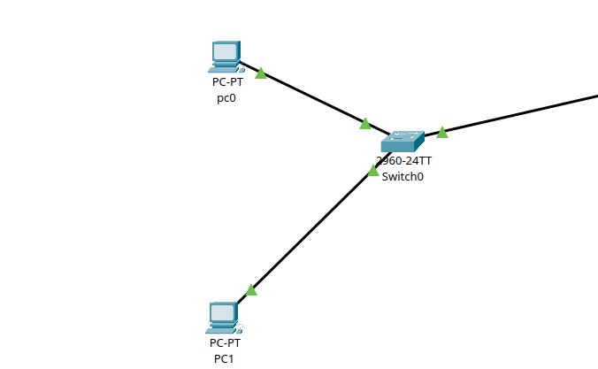

1.3. Проверка связи
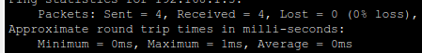
С PC0 открываю Desktop → Command Prompt и отправляю ping:
ping 192.168.1.2

Вывод по части 1: прямое соединение двух ПК работает без дополнительного оборудования. Достаточно задать адреса из одной подсети и соединить кроссовым кабелем.

Часть 2. ЛВС на концентраторах (Hub)

2.1. Топология
Шесть компьютеров, три концентратора соединены цепочкой: Hub0 — Hub1 — Hub2. PC0 и PC1 подключены к Hub0, PC2 и PC3 — к Hub1, PC4 и PC5 — к Hub2. Хаб в PKT находится в разделе Network Devices → Hubs → Hub-PT.

Устройство | IP-адрес | Маска | Подключён к
PC0 | 192.168.1.1 | 255.255.255.224 | Hub0 (port 0)
PC1 | 192.168.1.2 | 255.255.255.224 | Hub0 (port 1)
PC2 | 192.168.1.3 | 255.255.255.224 | Hub1 (port 0)
PC3 | 192.168.1.4 | 255.255.255.224 | Hub1 (port 1)
PC4 | 192.168.1.5 | 255.255.255.224 | Hub2 (port 0)
PC5 | 192.168.1.6 | 255.255.255.224 | Hub2 (port 1)
Hub0 → Hub1 | — | — | Hub0 port2 → Hub1 port2
Hub1 → Hub2 | — | — | Hub1 port3 → Hub2 port2

2.2. Сборка в Packet Tracer
Все соединения — прямые кабели Copper Straight-Through (между ПК и хабом — всегда прямой). Между хабами тоже прямой (хаб не различает типы кабелей).
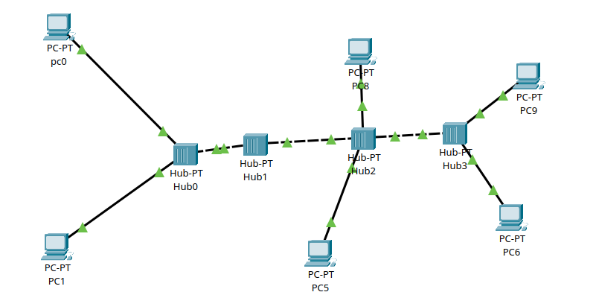

2.3. Проверка и наблюдение за трафиком
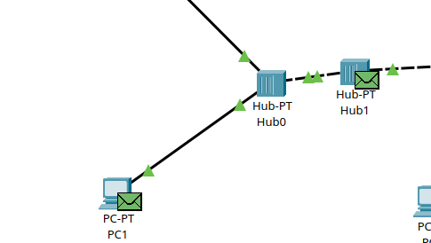
переключаю PKT в режим Simulation (кнопка внизу) и в фильтре оставляю только ICMP. Снова запускаю ping с PC0 до PC5 и нажимаю Capture/Forward пошагово.

Вывод по части 2: концентратор (хаб) работает на физическом уровне модели OSI — он просто повторяет сигнал на все порты, не разбирая MAC-адреса. Когда PC0 отправляет пакет PC5, этот пакет физически получают все шесть компьютеров. PC1–PC4 видят кадр, проверяют MAC-адрес назначения, убеждаются что он не для них, и отбрасывают. Это создаёт лишний трафик и при большом числе устройств вызывает коллизии — все в одном домене коллизий.

Часть 3. ЛВС на коммутаторах (Switch)

3.1. Топология
Пять компьютеров, два коммутатора. PC0, PC1, PC4 подключены к Switch0. PC2, PC3 подключены к Switch1. Switch0 и Switch1 соединены между собой.

Устройство | IP-адрес | Маска | Подключён к
PC0 | 192.168.1.1 | 255.255.255.224 | Switch0 (Fa0/1)
PC1 | 192.168.1.2 | 255.255.255.224 | Switch0 (Fa0/2)
PC4 | 192.168.1.5 | 255.255.255.224 | Switch0 (Fa0/3)
PC2 | 192.168.1.3 | 255.255.255.224 | Switch1 (Fa0/1)
PC3 | 192.168.1.4 | 255.255.255.224 | Switch1 (Fa0/2)
Switch0 → Switch1 | — | — | Switch0 Fa0/4 → Switch1 Fa0/3

3.2. Сборка в Packet Tracer
Коммутатор в PKT — Network Devices → Switches → 2960. Все кабели прямые Copper Straight-Through. PKT сам определит тип (хаб/свитч), крест не нужен.
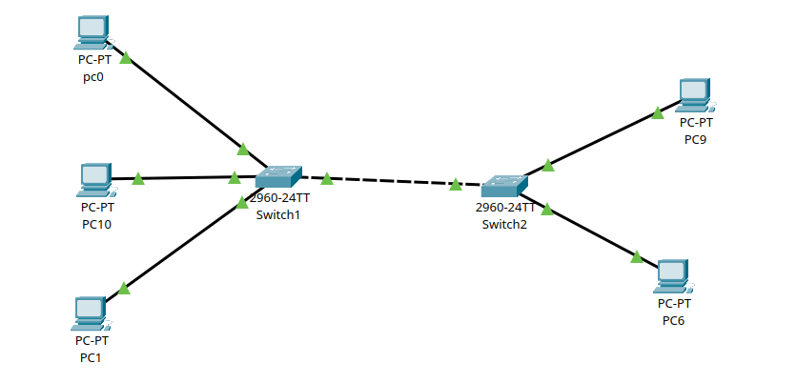

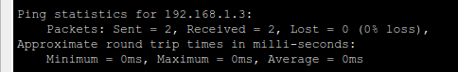
3.3. Проверка связи

3.4. Сравнение с хабом в режиме симуляции
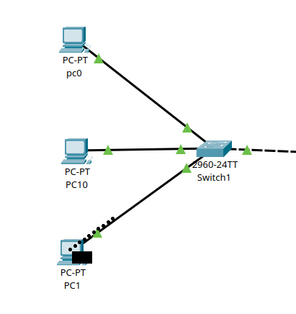
Переключаю в Simulation, фильтр — только ICMP. Отправляю ping с PC0 до PC2 и нажимаю Capture/Forward пошагово.

Для наглядности проверяю MAC-таблицу коммутатора через CLI:

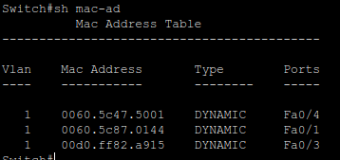

Вывод по части 3: коммутатор работает на канальном уровне модели OSI — он запоминает MAC-адреса устройств на каждом порту (строит MAC-таблицу) и отправляет кадр только на нужный порт. Когда PC0 шлёт пакет PC2, его видят только PC0 и PC2. PC1, PC3, PC4 этот кадр не получают. Каждый порт коммутатора — отдельный домен коллизий, что многократно увеличивает эффективность сети по сравнению с хабом.

Сравнение концентратора и коммутатора
Параметр | Концентратор (Hub) | Коммутатор (Switch)
Уровень OSI | Физический (L1) | Канальный (L2)
Куда идёт кадр | На все порты без разбора | Только на порт получателя
MAC-таблица | Нет | Есть, строится автоматически
Домены коллизий | Один на всю сеть | Каждый порт — отдельный
Широковещание | Всегда | Только для broadcast-кадров
Нагрузка на сеть | Высокая | Низкая
Применение сегодня | Устарел, не используется | Основа любой современной ЛВС

Общий вывод
В ходе лабораторной работы в Cisco Packet Tracer были построены три модели сети: прямое соединение двух ПК, ЛВС на концентраторах и ЛВС на коммутаторах.
Прямое соединение — самый простой случай: два ПК в одной подсети, кроссовый кабель, и связь работает.
Хаб: в режиме симуляции наглядно видно, что любой пакет рассылается абсолютно всем устройствам в сети. Это и есть главный недостаток — лишний трафик, снижение пропускной способности с ростом числа устройств, высокий риск коллизий.
Коммутатор: пакет доходит только до адресата. За счёт MAC-таблицы свитч знает, на каком порту находится каждое устройство, и не беспокоит остальных. Именно поэтому коммутаторы вытеснили хабы и сегодня являются стандартом построения локальных сетей.

